広島県障害者自立支援協議会
「就労支援部会」
令和３年度報告

令和４年３月

もくじ
はじめに ・・・・・・・・・・・・・・・・・・・・・・・・・・・・・・・・・・・・・ | 2
第1 広島県工賃向上に向けた取組（第４期）における取組状況等について・・・・・・・・ | 3
第2 令和３年度広島県優先調達方針等について・・・・・・・・・・・・・・・・・・・・ | 6
第3 障害者就業・生活支援センターの運営状況について・・・・・・・・・・・・・・・・ | 8
第4 就労継続支援Ａ型事業所について・・・・・・・・・・・・・・・・・・・・・・・・ | 11
第5 その他・・・・・・・・・・・・・・・・・・・・・・・・・・・・・・・・・・・・ | 13
令和３年度広島県障害者自立支援協議会就労支援部会 委員名簿・・・・・・・・・・・・・ | 40

はじめに

本報告書は，広島県障害者自立支援協議会の専門部会である「就労支援部会」（以下「部会」という。）における令和３年度の検討結果を報告書として取りまとめたものである。
部会への付託事項は，次の2項目である。
１ 就労支援体制の整備に係ること。
２ 福祉的就労の場における工賃向上に係ること。

◆部会開催状況
開催日程 | 主な議題
第１回  令和３年６月３日 | 【協議事項】  （1）「広島県工賃向上に向けた取組（第４期）」の策定について  （2）広島県工賃向上に向けた取組（第４期）（令和３年度～令和５年度）（案）  （3）目標工賃の設定について
第２回（書面会議）  令和３年７月12日 | 広島県工賃向上に向けた取組第４期（令和３年度～令和５年度）（案）の確認について
第３回  令和４年３月17日 | 【報告事項】  （1）広島県工賃向上に向けた取組（第４期）における取組状況等について  （2）令和３年度広島県優先調達方針等について  （3）障害者就業・生活支援センターの運営状況について  （4）就労継続支援Ａ型事業所について  （5）その他

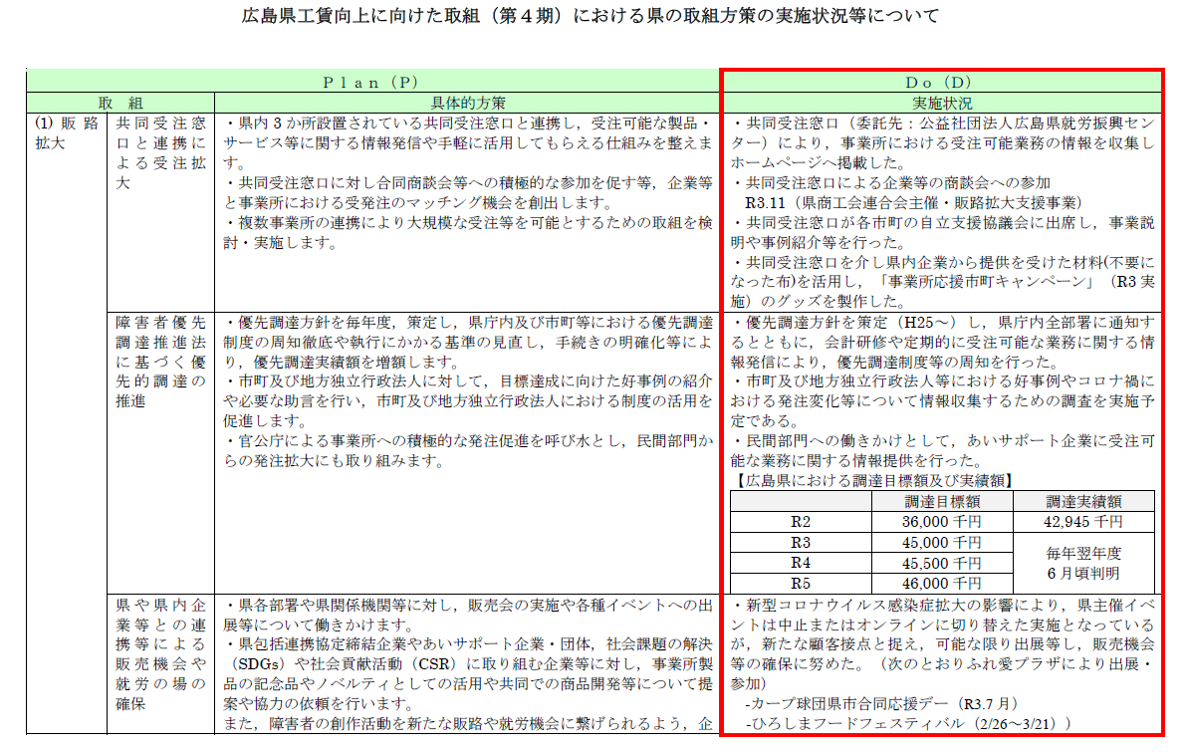
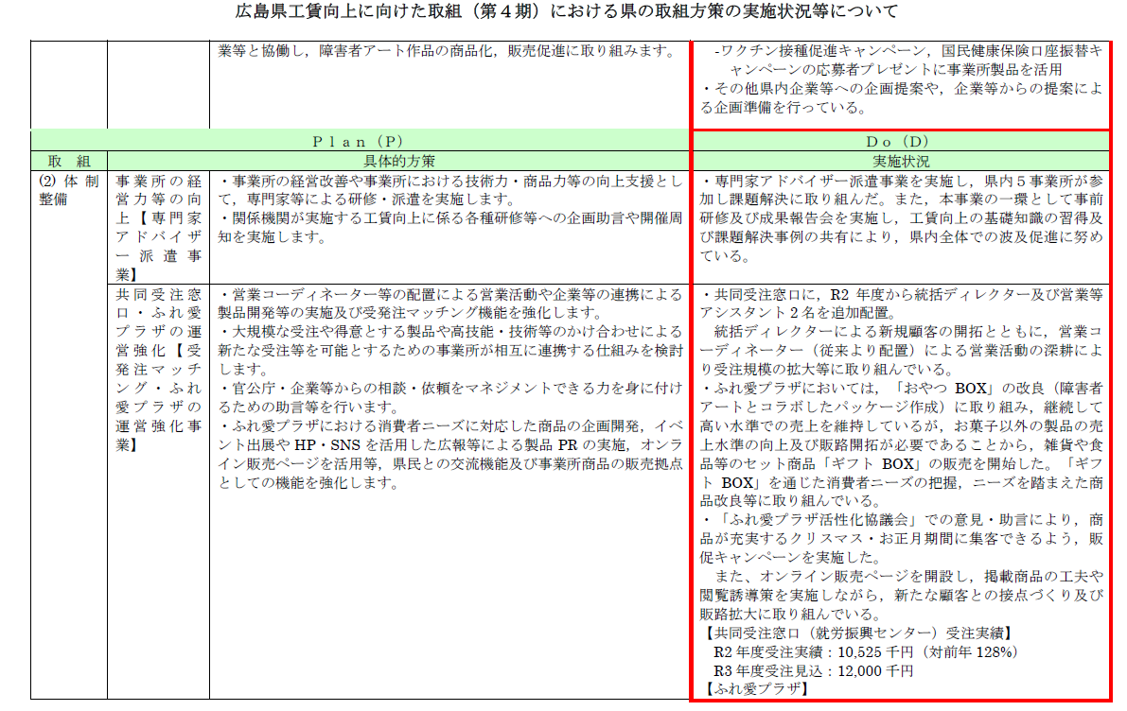
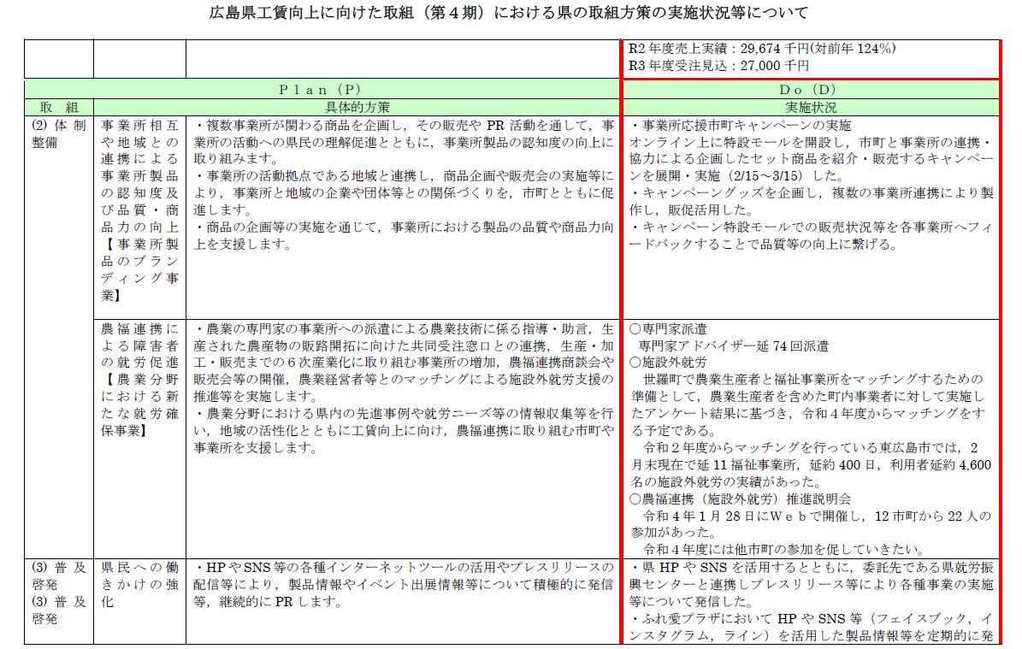

第２ 令和３年度広島県優先調達方針等について
１ 令和２年度優先調達実績（詳細は次ページ）
42,945千円

２ 令和３年度優先調達目標額
45,000千円

３ 今年度の取組状況
県ホームページにおいて，令和３年度の県の優先調達実績を公表するとともに，県内の障害者就労施設等において提供している物品・役務一覧を掲出し，関係機関や事業者に対する優先調達の推進に取り組んだ。

- 広島県ホームページ：障害者就労施設等からの物品等の調達の推進について
http://www.pref.hiroshima.lg.jp/soshiki/62/yuusentyoutatusuisinhou.html

４ 今後の支援方策
優先調達方針を年度ごとに策定し，県庁内全体で共有することで，優先調達の適切な執行体制を構築するとともに，事業所が提供可能な製品やサービス情報を収集し，県ホームページ等により，情報提供することで，障害者就労施設等からの物品及び役務の調達の推進を図る。

５ 優先調達実績額（令和２年度）
（１）市町計 260,749千円
（２）独立行政法人計 66,915千円

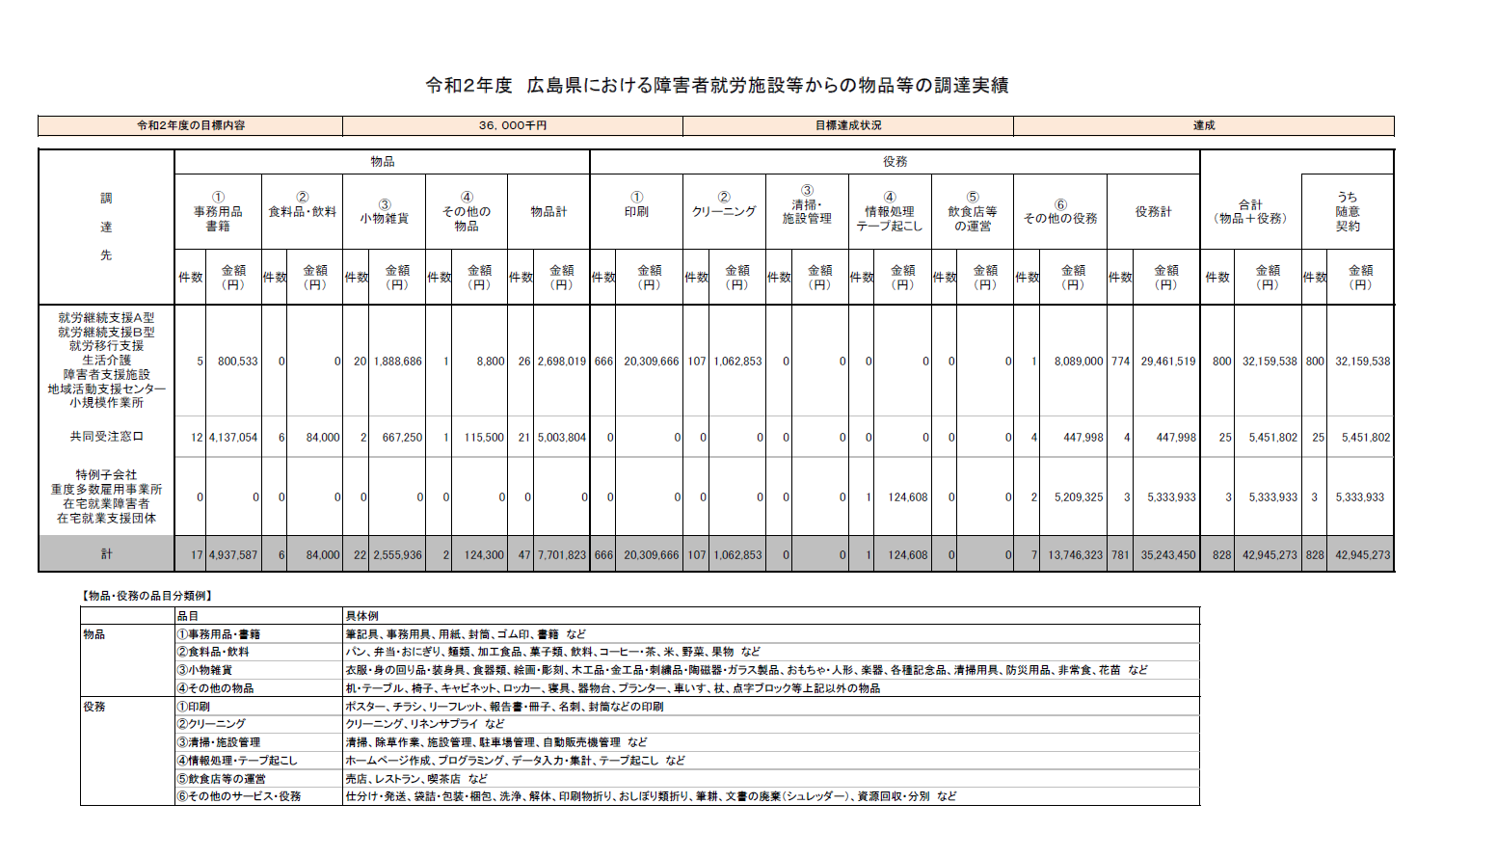

第３ 障害者就業・生活支援センターの運営状況について
１ 障害者就業・生活支援センター事業内容
障害者の雇用の促進及び職業の安定を図るため，障害者雇用促進法に基づき，地域の関係機関と連携しながら，就職に向けた準備や職場に適応・定着するための日常生活や社会生活に関する助言などを行う施設として，県内８か所（障害保健福祉圏域ごとに１センター以上）に障害者就業・生活支援センター（以下「センター」という。）を設置し，就業支援員及び生活支援員を配置している。

２ 新型コロナウイルス感染症の感染拡大に伴う事業への影響について
(1) 影響状況
【支援対象者の状況】
 |  | ３月 | ４月 | ５月 | ６月 | ７月 | ８月 | ９月 | 10月 | 11月 | 12月
在職中 |  | 3,136 | 2,912 | 2,898 | 3,008 | 3,111 | 3,011 | 3,005 | 3,008 | 3,014 | 3,033
 | 通常に勤務 | 3,104 | 2,880 | 2,845 | 2,962 | 3,081 | 2,948 | 2,949 | 2,976 | 2,983 | 3,007
 | 勤務日数減 | 28 | 31 | 50 | 36 | 27 | 45 | 48 | 32 | 29 | 26
 | 休職自宅待機 | 4 | 1 | 3 | 10 | 3 | 18 | 8 | 0 | 2 | 0
求職中 |  | 1,716 | 2,436 | 2,466 | 2,510 | 2,498 | 2,496 | 2,495 | 2,488 | 2,498 | 2,509
 | コロナ前から | 1,716 | 2,331 | 2,358 | 2,354 | 2,372 | 2,491 | 2,494 | 2,488 | 2,498 | 2,509
 | コロナ離職等 | 0 | 1 | 1 | 3 | 1 | 5 | 1 | 0 | 0 | 0
その他 |  | 666 | 935 | 992 | 995 | 996 | 980 | 1,039 | 1,045 | 1,044 | 1,059
合計 |  | 5,518 | 6,359 | 6,440 | 6,513 | 6,605 | 6,487 | 6,539 | 6,541 | 6,556 | 5,907

 |  | 3月→5月 | 5月→12月 | 3月→12月
在職中 |  | ▲154 | 51 | ▲103
 | 通常に勤務 | ▲259 | 162 | ▲97
 | 勤務日数減 | 22 | ▲24 | ▲2
 | 休職自宅待機 | ▲1 | ▲3 | ▲4
求職中 |  | 750 | 29 | 793
 | コロナ前から | 642 | 151 | 793
 | コロナ離職等 | 1 | ▲1 | 0
その他 |  | 326 | 67 | 393
合計 |  | 922 | ▲ 533 | 389
○３月～５月
コロナの感染拡大により，勤務日数及び通常勤務が減少。
○５月～12月
感染拡大が一時落ち着いた時期もあり，通常勤務に戻る人が増加。
求職中の人の数は，コロナの状況に関わらず年度当初から引き続き増加傾向にある。
【相談・支援方法】
 | ３月 | ４月 | ５月 | ６月 | ７月 | ８月 | ９月 | 10月 | 11月 | 12月
センターへの来所 | 448 | 364 | 344 | 395 | 344 | 315 | 389 | 403 | 329 | 354
電話・Fax・e-mail | 1,590 | 1,371 | 1,745 | 1,883 | 1,645 | 1,688 | 1,829 | 1,730 | 1,597 | 1,730
職場訪問 | 835 | 798 | 510 | 723 | 698 | 631 | 594 | 715 | 604 | 663
家庭・入所施設への訪問 | 102 | 90 | 79 | 104 | 92 | 136 | 120 | 185 | 130 | 133
その他 | 357 | 308 | 259 | 301 | 271 | 314 | 300 | 797 | 659 | 302
合計 | 3,332 | 2,931 | 2,937 | 3,406 | 3,050 | 3,084 | 3,232 | 3,830 | 3,319 | 3,182
○３月～５月
新年度の始まりは件数が減少したが，全体件数は
ほぼ横ばいで推移。
○５月～12月
感染拡大が一時落ち着いた時期もあり，職場訪問や
家庭・入所施設への訪問など，対面で実施する支援
の件数が増加。
 | 3月→5月 | 5月→12月 | 3月→12月
センターへの  来所 | ▲104 | 10 | ▲94
電話・Fax・  e-mail | 155 | ▲15 | 140
職場訪問 | ▲325 | 153 | ▲172
家庭・入所施設  への訪問 | ▲23 | 54 | 31
その他 | ▲98 | 43 | ▲55
合計 | ▲395 | 245 | ▲150

【相談・支援内容】
 | ３月 | ４月 | ５月 | ６月 | ７月 | ８月 | ９月 | 10月 | 11月 | 12月
就職に向けた相談・支援 | 1,146 | 966 | 972 | 1,309 | 1,115 | 1,068 | 1,204 | 1,177 | 996 | 965
職場定着に向けた  相談・支援 | 1,899 | 1,649 | 1,620 | 1,758 | 1,616 | 1,577 | 1,526 | 1,739 | 1,519 | 1,675
日常生活，社会生活に  関する相談・支援 | 92 | 125 | 133 | 119 | 115 | 187 | 234 | 193 | 167 | 203
就業と生活の両方に  わたる相談・支援 | 195 | 191 | 212 | 220 | 204 | 252 | 268 | 721 | 587 | 339
合計 | 3,332 | 2,931 | 2,937 | 3,406 | 3,050 | 3,084 | 3,232 | 3,830 | 3,269 | 3,182
○３月～５月
新年度の始まりは減少したが，全体件数はほぼ
横ばいで推移。
○５月～12月
感染拡大を繰り返す中で，仕事に関すること
だけでなく，日常生活にも不安を抱いている
方が多く，両方に係る相談が増加している。
 | 3月→5月 | 5月→12月 | 3月→12月
就職に向けた相談・支援 | ▲ 174 | ▲ 7 | ▲ 181
職場定着に向けた  相談・支援 | ▲ 279 | 55 | ▲ 224
日常生活，社会生活に関する相談・支援 | 41 | 70 | 111
就業と生活の両方に  わたる相談・支援 | 17 | 127 | 127
合計 | ▲ 395 | 245 | ▲ 150

(2) 感染拡大に伴う事業
新型コロナウイルス感染症の感染拡大等に伴う社会経済活動の停滞により，勤務日数の減少や休職自宅待機など在宅生活が続き，職業生活リズムが崩れる恐れのある障害者への支援体制を強化するため，在宅生活から円滑に職場復帰するための橋渡し支援と，障害者の就職活動の基盤となるきめ細やかな生活支援を実施するため，令和２年度にオンライン環境の整備をすすめ，支援対象者や企業，関係機関との面談等に活用している。

(3) 令和３年度上半期における事業実施状況
令和３年４月～12月における新型コロナウイルス感染症の業務への影響
みどりの町障害者就業・生活支援センター  ［尾三圏域］ | ・新型コロナウイルスの感染拡大の影響で，求人件数減や  勤務減の状況が続いている。  ・自動車部品製造業，食品関連の製造業，ホテル・旅館業で  勤務時間の短縮等の影響が出ている。  ・これらの相談に加え転職等の相談も受けている。
東部地域障害者就業・生活支援センター  ［福山・府中圏域］ | ・オンラインでの研修会を企画実行  ・支援対象者や事業主，支援機関とのリモート面談
広島中央障害者就業・生活支援センター  ［広島中央圏域］ | ・定期的な職場定着支援ができない事業所に関しては，  本人・職場を含め，状況確認や面談等で対応している。
広島障害者就業・生活支援センター  ［広島区域］ | ・ワクチン接種をされる方が増えており，体調のことも  考えて予定を変更するケースが増えている。  また，福祉サービス事業所につなげる際に，PCR検査を  してもらいたいという事業所もあったが，本人一人では  PCR検査を受けに行くことが難しかったため，職員が  対応したケースもある。
呉安芸地域障害者就業・生活支援センター  ［呉安芸圏域］ | ・新型コロナウイルス感染拡大予防のため高齢者福祉施設  への職場訪問（職場定着支援）をキャンセルした。
広島西障がい者就業・生活支援センター  ［広島西圏域］ | ・各種研修・会議が会場及びオンラインでの参加になった。  ・リモート面談では補えない支援内容が多く，直接，企業  訪問，面談も多かった。
備北障害者就業・生活支援センター  ［備北圏域］ | ・見学や実習を実施するときに，本人と同行者が2週間前  から検温して記録を提出する企業があった。  ・工場に入場するときには，事前に『来場前調査』を提出  し，2週間以内の海外渡航歴・県を跨ぐ移動履歴・発熱  症状等の報告を求められた。
広島東障害者就業・生活支援センター  ［広島東圏域］ | ・徹底した来場者への検温・消毒の実施

３ 過年度の実績内訳

区 分 | 平成28年度 | 平成29年度 | 平成30年度 | 令和元年度 | 令和２年度
センター数 | 7 | 7 | 8 | 8 | 8
登録者数 | 5,180 | 5,650 | 6,263 | 6,401 | 6,389
相談・支援 | 30,393 | 34,506 | 34,413 | 34,498 | 36,289
職場実習等あっせん | 390 | 418 | 350 | 435 | 269
就職件数 | 382 | 444 | 529 | 591 | 482
第４ 就労継続支援Ａ型事業所について

経済的自立支援事業内訳 | 令和２年度決算額 | 令和３年度予算額
■Ａ型事業所適正化事業  ・指定等に係る専門家会議  ・経営改善に係る指導・監査  ・就労継続支援A型事業所経営者研修 | 4,629,250円 | 3,908,000円

１ 事業所の収益力向上のための経営支援
区分 | 内容
目的 | 就労継続支援Ａ型事業所の運営及び執行の適正化を図るため，運営法人等に対する指導・監査体制を整えるとともに，経営コンサルタントの派遣等を行う。
受託者 | ・株式会社インサイト
事業者指定  （県所管法人） | 就労継続支援Ａ型事業所の指定等に係る専門家会議の開催【別記参照】  ・目 的 事業所新規指定の際の審査体制の強化  ・開催日 令和４年２月14日（月）
事業所運営  （県内全法人） | (1) 経営改善研修の開催  ・目 的 就労継続支援Ａ型事業所の収益力向上  ・開催日 令和３年10月８日（金），10月22日（金）  ・参加事業所数 19事業所  (2) 経営改善アドバイザー派遣事業  ・目 的 就労継続支援Ａ型事業所の収益力向上  ①アドバイザー派遣  ・実施日 令和３年11月～令和４年２月  ・対 象 ７事業所に計４回派遣  ②フォローアップ面談  ・実施日 令和３年11月  ・対 象 アドバイザー派遣の対象以外の８事業所  ③成果報告会  ・実施日 令和４年３月29日（火）
成果等 | ・昨年度まで基準未達の県所管事業所へ中小企業診断士を派遣し運営状況等に関する点検を行っていたが，今年度は新型コロナウイルス感染拡大のため実施しなかった。  ・県内のＡ型事業所のうち基準未達の割合は，令和２年度（令和元年度決算）は36.0％だったのに対し，令和３年度（令和２年度決算）は，長引く新型コロナウイルスの影響等により42.9％に増加した。（令和３年度の全国の基準未達事業所の割合は58.3％）

２ 就労継続支援Ａ型事業所の指定等に係る専門家会議の意見について
（1） 開催状況
回次 | 開催日 | 議題
第１回 | 令和４年２月14日 | 就労継続支援Ａ型事業所の指定等に係る事業計画に対する意見聴取（１件）
（2）事前協議者等
事前協議者 | 株式会社
協議内容 | 指定就労継続支援Ａ型事業所の新規指定について
協議結果 | 現時点の事業計画について，一部見直しを行った上でＡ型事業所としての指定が適当である
（3）事業計画書に対する意見
区 分 |  | 事 業 計 画 | 意見
１ 指定を受ける動機・目的 |  | 障害者の働く場を作り地域貢献がしたい | 動機・目的については妥当性がある
２ 法人の実績（障害福祉サービス事業の経営等） |  | 実績なし | サービス管理責任者以外に障害福祉サービスの経験者がいない点に不安がある
３ 提供サービス
 | （１）利用者（労働者）の処遇に関する工夫 | 難易度ごとに作業を分け，障害特性に合わせた作業ができる | 障害特性について職員が学ぶ場や作業以外での支援について工夫（相談しやすい体制づくり等）が必要
 | （２）提供サービスのセールスポイント（SWOT分析より） | 現時点で毎日430食以上販売している弁当製造作業（施設外就労）を行う  外部のコンサルティング会社が開催する研修等に参加する | 強みを生かし，弱みをカバーする取組が不明確であるため，外部コンサルティング会社とのかかわりが重要になる
 | （３）提供サービスの  販売戦略 | 定期的にダイレクトメールをターゲットのエリアにFAX送信し，弁当製造個数を増やす | コロナ終息後の持続継続性に関しては疑念が残る
４ 主な取引先 |  | 施設外就労先，近隣大学，市役所 | 取引関係の指標が不安定である
５ 借入の状況 |  | 現時点での借入はなし | ―
６ 必要な資金と調達方法 |  | 自己資金と金融機関からの借入 | 問題はない
７ 事業の見通し |  | １年目から黒字を予定 | 現状では職員の負担増により製造個数を増やす事業計画となっているため，利用者の能力アップにつながる支援の工夫が必要である。
８ その他 |  | ― | 本事業は実質的にＡ型事業所では認められない労働者派遣業に該当するものと思われるので，請負の形態と明確に整理するための計画の見直しが必要である。

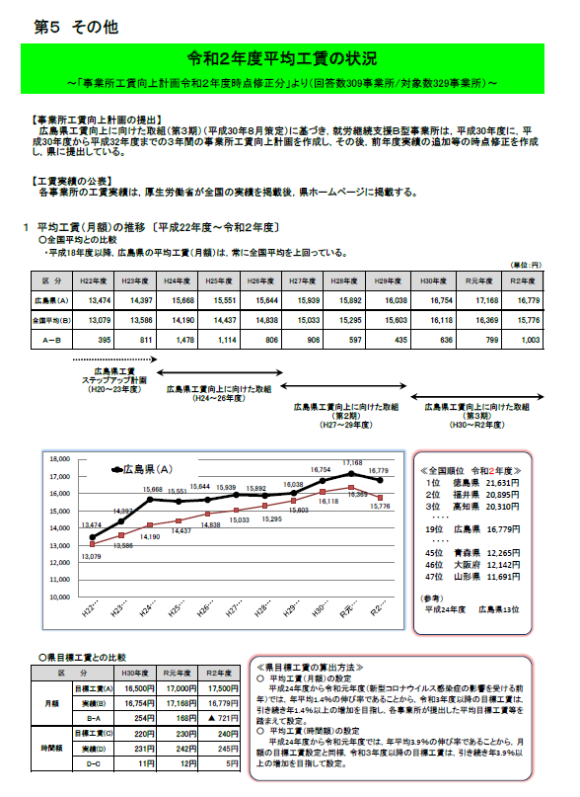
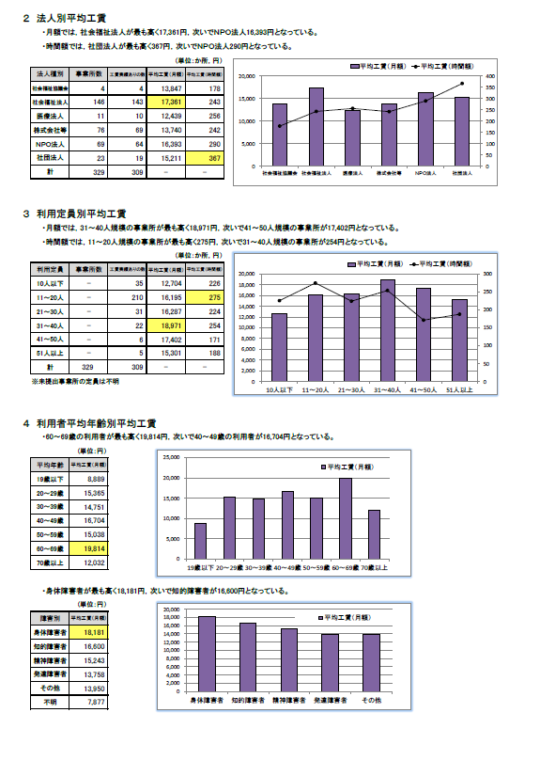

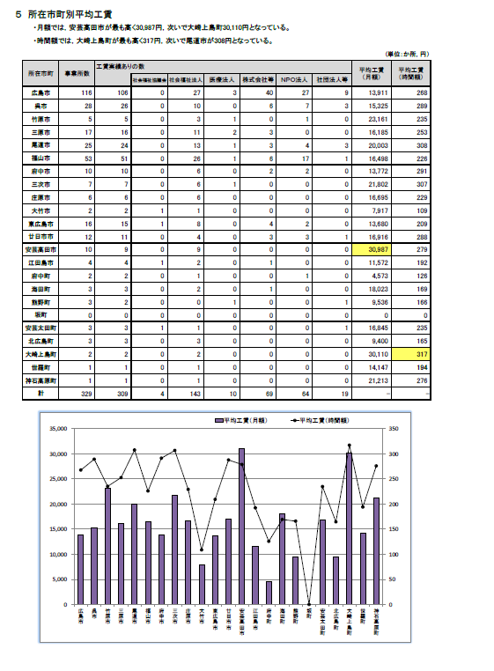
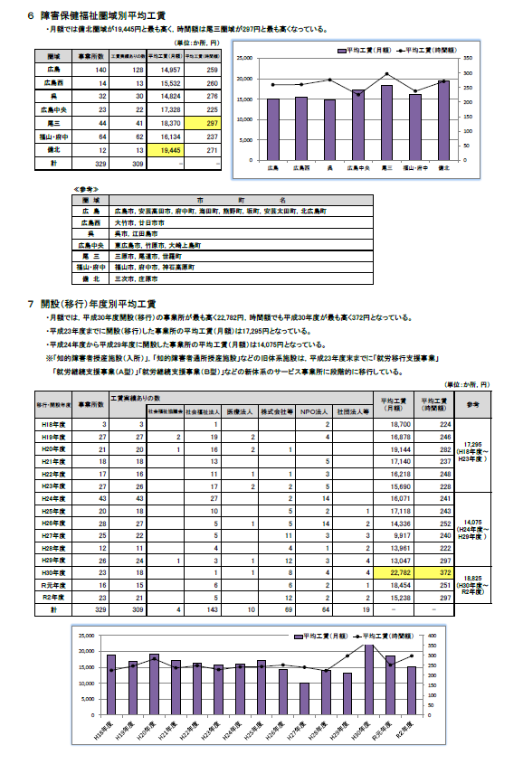

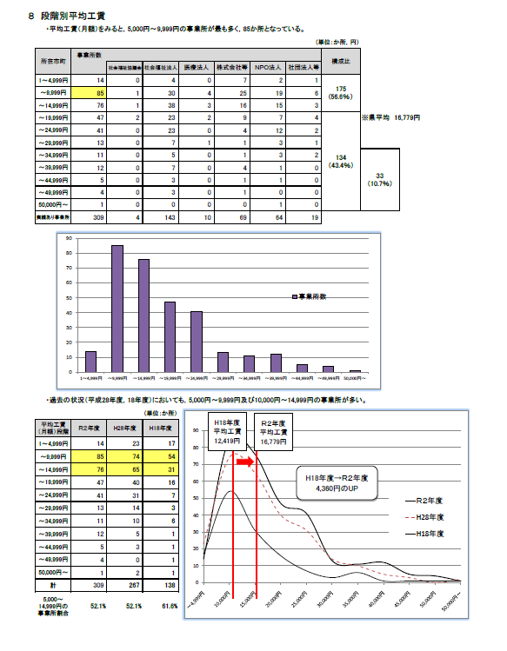
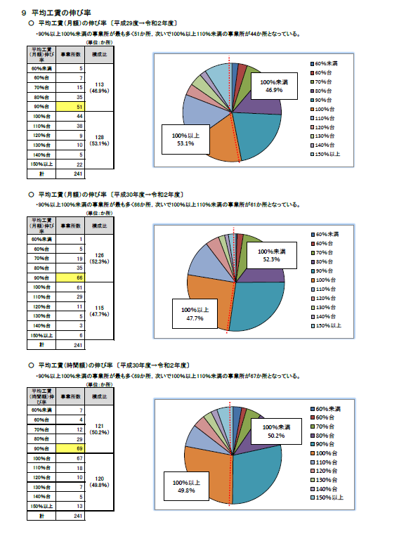
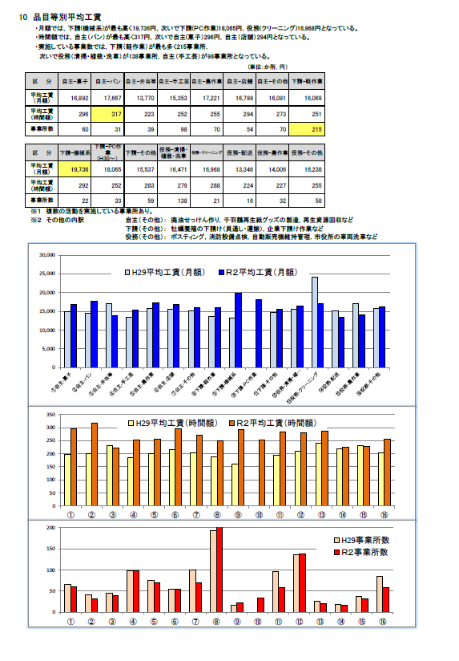
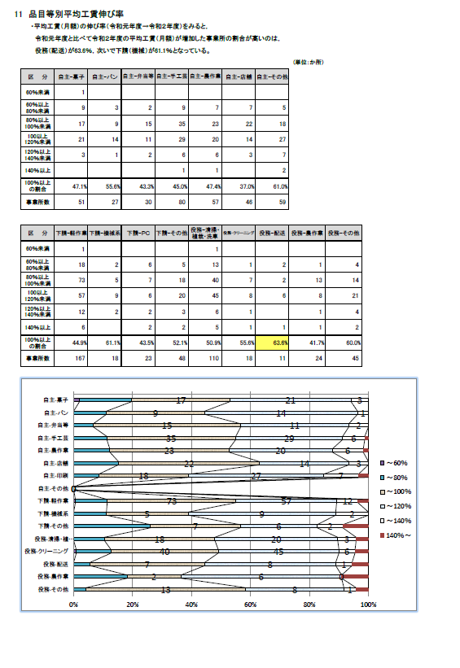
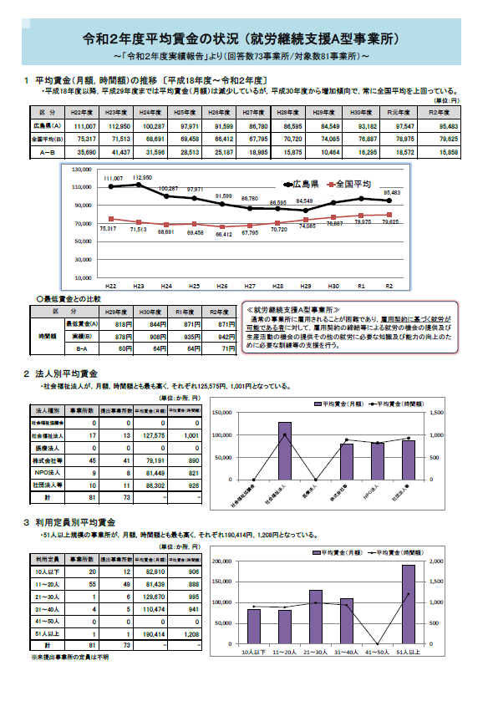
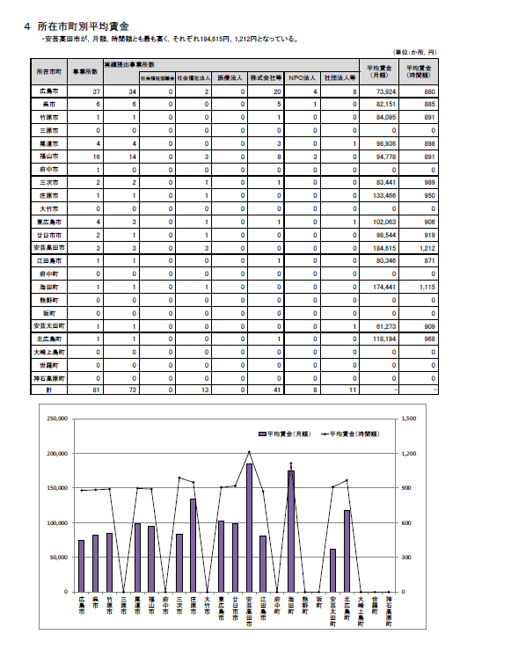
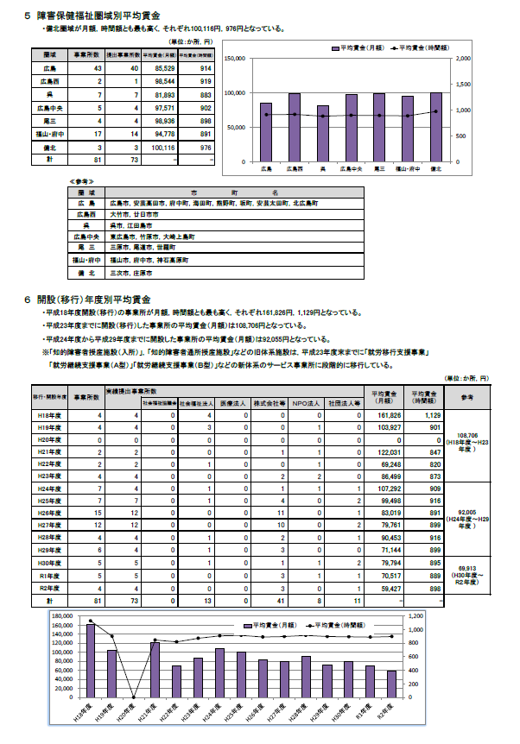
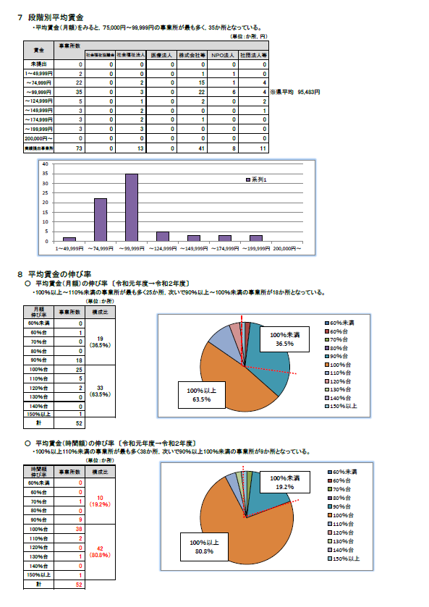

【参考】：広島県障害者自立支援協議会
障害者総合支援法第89条の３の規定に基づき，地域における障害者等への支援体制に関する議題について情報を共有し，関係機関等の連携の緊密化を図るとともに，地域の実情に応じた体制の整備について協議を行うため設置

・医療的ケア児（者）及びその家族への支援体制等の検討
・関係機関との連携，協力及び情報の共有・普及
・障害者支援ネットワークの構築及び推進
・障害福祉計画の策定及び具体化に向けた協議
・障害児療育の状況把握
・障害児療育の方向性検討
・県・市町・民間の役割分担検討
・県立社会福祉施設の役割・環境整備検討
・市町の相談支援体制（市町協議会）の状況把握
・市町の相談支援体制（市町協議会）に対する支援方策の検討
・県相談支援アドバイザーの活用及び配置に係る検討
・相談支援従事者等の人材育成の方策検討
・障害者差別解消法施行後の対応
・就労支援体制の整備
・福祉的就労の場における工賃向上
・研修カリキュラム等検討
・Ａ型事業所指定・指導の適正化に向けた意見
療育部会
相談支援・
研修部会
就労支援部会
障害者差別解消
支援地域協議会
医療的ケア児
支援部会
就労継続支援Ａ型事業所の指定等に係る専門家会議
広島県障害者自立支援協議会
（会長：石井 知行）
全体会議
相談支援従事者研修等
ワーキンググループ

令和３年度広島県障害者自立支援協議会就労支援部会 委員名簿

区 分 | 氏 名 | 所 属
部会長 | 寶子丸 周吾 | 社会福祉法人「ゼノ」少年牧場 理事長
委 員 | 伊木 剛二 | 広島県商工会議所連合会 事務局長
委 員 | 木山 誠 | 一般財団法人広島県森林整備・農業振興財団 農地管理担当部長
委 員 | 古玉 哲弘 | 広島県精神障害者支援事業所連絡会 副会長  （社会福祉法人清風会 清風会サンホーム 管理者）
委 員 | 塩崎 睦典 | 広島県身体障害者施設協議会 副会長  （社会福祉法人福山愛生会 希望の広場 施設長）
委 員 | 長和 洋光 | 広島障がい者就労支援協議会 事務局  （医療法人せのがわ多機能型就労移行支援・就労継続支援Ｂ型事業所ノイエ 管理者）
委 員 | 西村 浩二 | 広島中央障害者就業・生活支援センター センター長  （広島県発達障害者支援センター センター長）
委 員 | 橋本 朋美 | 広島Ａ型事業所連絡協議会 事務局代表  （特定非営利活動法人広島自立支援センターともに 統括主任）
委 員 | 藤井 則正 | 日本労働組合連合会広島県連合会 事務局長
委 員 | 藤原 博文 | 広島県知的障害者福祉協会 理事  （社会福祉法人虹の会 理事長）
委 員 | 松岡 建興 | 障害福祉サービス事業所りひと 管理者
委 員 | 村上 匡 | 広島県障害者相談支援事業連絡協議会副会長  （就労継続支援Ｂ型事業所らぼーろ）
委 員 | 山根 敏宏 | 経営考房 代表  （障害者経済的自立支援事業担当 中小企業診断士）
委 員 | 髙杉 勲 | 広島障害者職業センター 所長
委 員 | 永谷 博之 | 広島労働局職業安定部 職業対策課 課長
委 員 | 有馬 由美 | 広島県商工労働局 雇用労働政策課 課長
委 員 | 玉木 昌裕 | 広島県教育委員会事務局教育部 特別支援教育課 課長
委 員 | 西尾 雅敏 | 広島県健康福祉局 障害者支援課 課長
委 員 | 加川 伸 | 広島県健康福祉局 障害者支援課 自立支援担当監
（部会長及び行政機関の委員を除き五十音順）

